Автономная некоммерческая организация
Негосударственная образовательная организация
«Наши традиции»

ПРОЕКТНО-ИССЛЕДОВАТЕЛЬСКАЯ РАБОТА
«ГЕОГРАФИЯ ПОБЕДЫ»

Работу выполнила
Учащаяся 10"А" класса Оводовская Варвара

Руководитель
Скворцова И.Ю.

Москва 2022

ВВЕДЕНИЕ
На российских монетах, выпущенных Центробанком России к памятным датам, есть изображения памятников, посвящённых Великой Отечественной войне. Меня очень заинтересовала эта тема, и я задалась вопросом: почему именно они? Кем они созданы? Где эти памятники установлены?
Цель исследования: выявить основные события Великой Отечественной войны, запечатленные советскими скульпторами в памятниках, изображения которых отображены на памятных монетах.
Задачи: создать карту Европы, отразив на ней в виде памятных монет с изображениями основных событий Великой Отечественной войны, приведших наш народ к победе.

ОСНОВНЫЕ СОБЫТИЯ И ПАМЯТНИКИ

«БИТВА ПОД МОСКВОЙ»
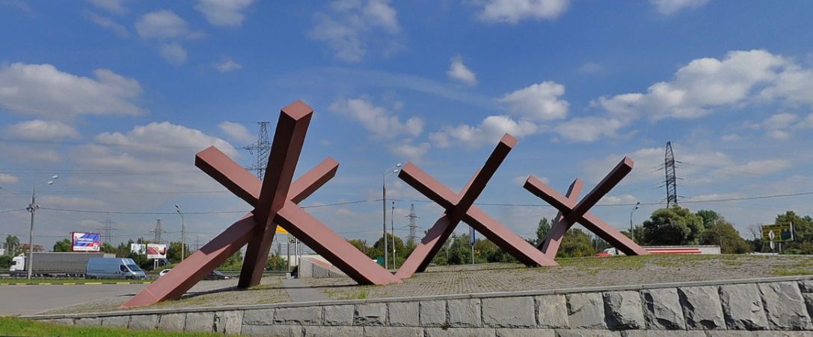
Монумент «Ежи» был торжественно открыт 6 декабря 1966 года на 23-м километре Ленинградского шоссе в Химкинском районе Московской области. Дата открытия приурочена к 25-летию разгрома фашистской армии под Химками. Композиция расположена на месте, где в 1941 году был дан отпор немецкому наступлению. Произведение архитекторов А. А. Агафонова, И. П. Ермишина, А. Михе и инженера К. И. Михайлова, выполненное из трёх различных материалов — железа, камня и железобетона, воздвигнуто благодарными потомками в честь четырёх московских и одной иваново-вознесенской дивизий народного ополчения, которые в осенние дни 1941 года защищали границы Западного фронта на случай прорыва обороны.
«СТАЛИНГРАДСКАЯ БИТВА»
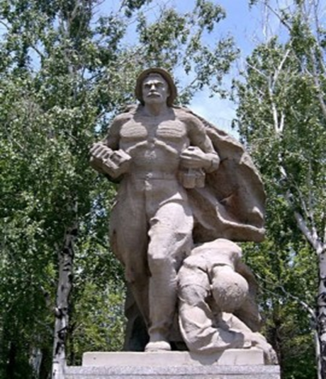
Идея сооружения в городе-герое величественного монумента, в память о великом сражении, возникла почти сразу после окончания Сталинградской битвы. Грандиозный масштаб и сложность композиции задуманного ансамбля потребовали больших сроков для его осуществления.
Начато сооружение монумента под руководством скульптора Е. В. Вучетича в мае 1959 года, а окончено 15 октября 1967 года, когда памятник-ансамбль Героям Сталинградской битвы был торжественно открыт.
Именно памятник-ансамбль, как высшая форма монументального искусства, позволил авторскому коллективу наиболее полно передать размах массового героизма, раскрыть смысл и значение Сталинградской битвы, многопланово и разносторонне, воплотив конкретные художественные образы в различных видах скульптуры, в ее синтезе с архитектурой и природой.
«БИТВА ЗА КАВКАЗ»
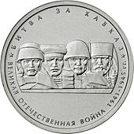
Эльхотово – населенный пункт в республике Северная Осетия.
У Эльхотовских ворот воздвигнут монумент, посвященный их несгибаемым защитникам. Монумент представляет собой сооружение из монолитного железобетона, на фасаде которого высечены барельефы пехотинца, танкиста, моряка и партизана.
Справа на постаменте установлена боевая пушка, под ним — останки погибших воинов.
Слева на фасаде дата — «1942».
На монументе надпись:
«Здесь, у Эльхотовских ворот, в сентябре — декабре 1942 года в результате ожесточенных боев героические советские воины остановили и разгромили группировку немецко-фашистских войск. Вечная слава героям, отстоявшим свободу и независимость нашей Родины».
Площадь перед монументом выложена квадратными железобетонными плитами. Вокруг — цветы и зеленые насаждения.
Открытие памятника состоялось 8 мая 1975 г.
Авторы монумента — архитектор 3. Казбеков, скульптор Б. Тотиев.
«КУРСКАЯ БИТВА»
Композиция посвящена историческому танковому сражению в Курской битве Великой Отечественной Войны. 12 июля 1943 ст. сержанты Александр Николаев и Роман Чернов на танке Т-34 совершили таран немецкого «Тигра». «Прощайте друзья! Идем на таран!» Монумент сделан по фотографии, сделанной после танкового сражения на Прохоровском поле.
Скульптурная композиция установлена в Прохоровке перед входом в музей "Третье ратное поле России" в 2010 году и отображает события 1943 года.
Авторы — белгородский скульптор Тарас Костенко и монументалист Фридрих Согоян.
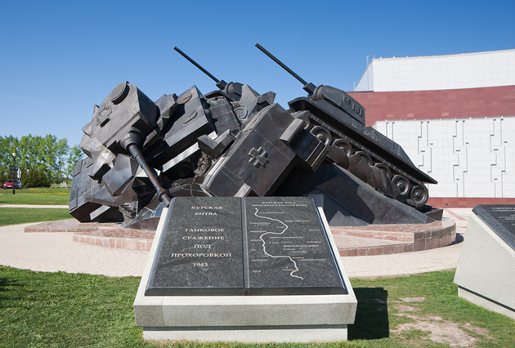
«БИТВА ЗА ДНЕПР»
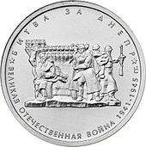
Национальный музей истории Украины во Второй мировой войне в Киеве представлял собой мемориальный комплекс, расположенный на склонах правого берега Днепра на окраине Печерска, одного из исторических районов города.
Авторы форпроекта — Е. Вучетич, Е. Стамо, авторы воплощения комплекса В. Елизаров (руководитель), В. Бородай, И. Иванов, Г. Кислый, И. Мезенцев, Ф. Сагоян, Е. Стамо, П. Фещенко, В. Швецов.
В настоящее время переименован в Музей истории Украины во Второй мировой войне.
«ДНЕПРОВСКО-КАРПАТСКАЯ ОПЕРАЦИЯ»

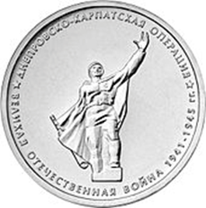

8 мая 1968 года состоялось торжественное открытие монумента «Победа» в городе Кривой Рог.
Авторы проекта: скульпторы Горбань Е. Е., Красотин Н. А., Климушко Б. Е.
Архитекторы: Ланько И., Савельев О. А.. Художник Лось И.
Мемориал представляет собой комплекс на треугольной площадке между проспектом Мира и улицей Димитрова в Дзержинском районе. На площадке позади комплекса с двух сторон стоят ряды факелов, на которых в дни празднования зажигают огонь Вечной славы. За монументом находится сквер со Стелой Героев.
Статуя солдата - 14-метровый четырёхгранный пилон, облицованный гранитными полированными плитами, на котором установлена 7-метровая чугунная статуя воина-автоматчика с орденом солдатской Славы.
Стела - на дугообразной стеле выполнено три композиции горельефными изображениями на тему Великой Отечественной войны, символизирующих три этапа войны — критический, переломный и победный.
Первая скульптурная композиция - где мать провожает сына на войну и последний раз касается его руки.
Вторая композиционная группа под призывом «Вставай, страна огромная, на подвиг боевой» символизирует всенародную войну с захватчиками.
И третья, последняя скульптурная группа возле надписи «Слава советскому народу — народу победителю» — усталый, но счастливый солдат, возвратившийся домой, его встречают жена и дети.
В настоящее время судьба памятника неизвестна.
«БИТВА ЗА ЛЕНИНГРАД»

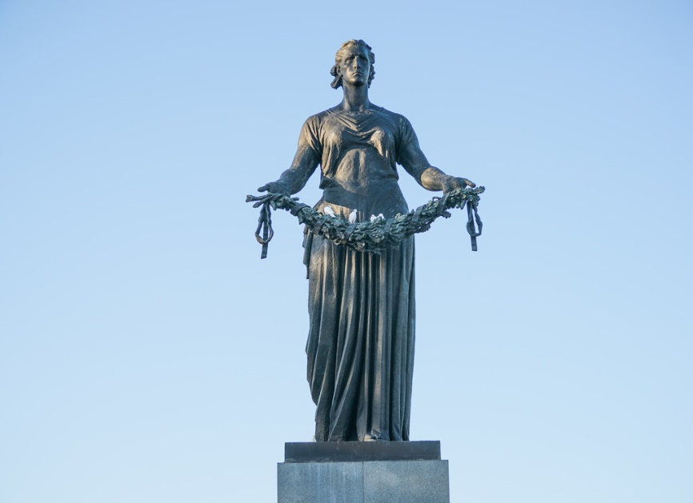
Родина-мать — монумент, установленный на Пискарёвском мемориальном кладбище. Сама скульптура держит в руке дубовый венок как символ вечности.
Постамент у скульптуры каменный. За самой скульптурой стоит каменная стена, на которой написаны слова Ольги Берггольц «Никто не забыт, ничто не забыто».
Также помимо слов там ещё есть силуэты людей, идущих навстречу друг другу.
Скульптура олицетворяет скорбящую женщину, мать, жену.
Лицо у скульптуры обращено к братским захоронениям.
История создания: в феврале 1945 года был проведён конкурс на проект мемориала ленинградцам, погибшим во время блокады. В 1956 году на площади свыше 26 гектаров началось строительство мемориального комплекса по проекту архитекторов А. В. Васильева и Е. А. Левинсона.
Мемориал был открыт 9 мая 1960 года, в пятнадцатую годовщину Победы советского народа в Великой Отечественной войне.
Вечный огонь был зажжён от огня на Марсовом поле.
Скульпторами памятника и рельефов на боковых стенах стали В. В. Исаева и Р. К. Таурит, горельефы на центральной стеле создавали М. А. Вайнман, Б. Е. Каплянский, А. Л. Малахин, М. М. Харламова.

«БЕЛОРУССКАЯ ОПЕРАЦИЯ»
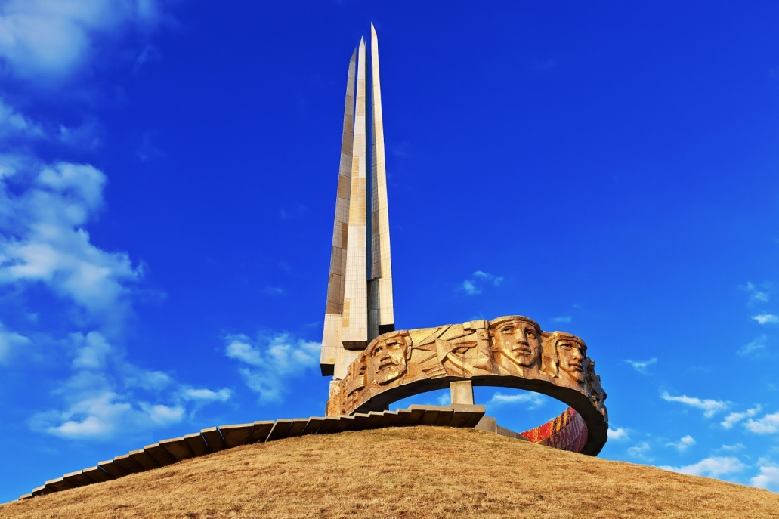
В память о героизме советских солдат и офицеров, а также в честь победы в Великой Отечественной войне руководство БССР 18 августа 1966 года приняло постановление о сооружении монументально-скульптурной композиции Курган Славы.
30 сентября того же года на месте, где сейчас возвышается мемориал, была заложена памятная плита и проведен митинг, в котором приняли участие не только минчане, но и представители городов-героев. Участники митинга приняли наказ грядущим поколениям чтить память прошедшей войны и быть патриотами своего отечества. Текст наказа был замурован в специальной капсуле в основании кургана.
Сооружение Кургана Славы, которое началось в ноябре 1967 года, стало делом всенародным. Тысячи людей посчитали своим долгом сделать свой вклад в это и принесли сюда горсти земли.
Описание мемориала: общая высота составляет 70,6 метра. Земляной холм высотой 35 метров венчает скульптурная композиция из четырёх штыков, облицованных титаном, высотой 35,6 метра каждый. Штыки символизируют 1-й, 2-й, 3-й Белорусские и 1-й Прибалтийский фронты, освобождавшие Беларусь. Их основание опоясывает кольцо с барельефными изображениями советских воинов и партизан. На внутренней стороне кольца, выполненной в технике мозаики, отбит текст: «Армии Советской, Армии-освободительнице — слава!» Кроме того, основание обелиска украшают изображения орденов Отечественной войны и Славы. От подножия кургана, опоясывая его, к монументу ведут две бетонные лестницы, каждая из которых имеет 241 ступень. Открытие Кургана Славы состоялось в 1969 году. Авторы: скульпторы А. Бембель и А . Артимович, архитекторы О. Стахович и Л. Мицкевич, инженер Б. Лапцевич.
«ЛЬВОВСКО-САНДОМИРСКАЯ ОПЕРАЦИЯ»
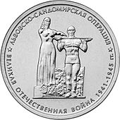

Мемориал в 1970 году получил название «Монумент боевой славы Советских Вооруженных Сил». Ансамбль выполнен в граните и бронзе коллективом, вошли Д. П. Крвавич, Э. П. Мисько, Я. Н. Мотыка, художник-монументалист А. П. Пирожков, архитекторы М. Д. Вендзилович и А. С. Огранович.
Родина-мать принимает присягу верности Воина и символически благословляет его меч.
В настоящее время памятник демонтирован.
«ЯССКО-КИШИНЕВСКАЯ ОПЕРАЦИЯ"
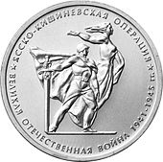
В центре Кишинева, на площади Освобождения, в честь 25-летия изгнания с молдавской земли немецко-фашистских захватчиков сооружен 20-метровый белокаменный пилон. На пьедестале - отлитая из бронзы скульптурная группа: женщина, застывшая в стремительном порыве, распростершая над спасенным городом руки, символизирует победу. Рядом с ней - советский воин, принесший эту победу людям.
На обелиске на молдавском и русском языках - слова признательности и любви к тем, кто принес молдавскому народу долгожданную свободу:
"Героической Советской Армии в честь освобождения Молдавии от немецко-фашистских захватчиков".
Авторы памятника - скульптор Л. Дубиновский, Н. Эпельбаум, архитекторы А. Колотовкин, Ф. Наумов, И. Грищенко, А. Минаев.

«ПРИБАЛТИЙСКАЯ ОПЕРАЦИЯ»
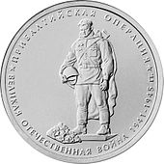

«Памятник воину-освободителю Таллина от немецко-фашистских захватчиков» был открыт 22 сентября 1947 года на холме Тынисмяги (эст. Tõnismägi — Холм св. Антония) в центре Таллина напротив церкви Каарли (эст. Kaarli kirik).
В настоящее время демонтирован.

«ОПЕРАЦИЯ ПО ОСВОБОЖДЕНИЮ КАРЕЛИИ И ЗАПОЛЯРЬЯ»
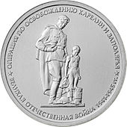
Памятник защитникам Рыбачьего на северо-восточном склоне хребта, поставлен в 1972 году.
1195 дней и ночей стояли насмерть бойцы Красной Армии и Флота и не дали фашистам спуститься вниз с хребта Муста Тунтури.
Это место не имеет равных по количеству погибших на один квадратный метр.
«БУДАПЕШТСКАЯ ОПЕРАЦИЯ»
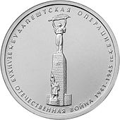
Установленный в 1947 году памятник изначально назывался Монументом Освобождения. Кроме него здесь также стоял бронзовый памятник советскому солдату, находилась алая звезда и были выгравированы имена 164 советских героев, принимавших участие в освобождении города.
После 1990 года имена были стерты, а звезда и бронзовый солдат убраны, чтобы ничто не напоминало о коммунистическом режиме.
Монумент с женщиной стали именовать Памятником Свободы.
«ВИСЛО-ОДЕРСКАЯ ОПЕРАЦИЯ»
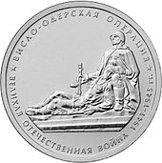
Кладбище-мавзолей советских воинов в Варшаве — мемориальный комплекс в Варшаве, на котором похоронены 21 468 воинов Красной Армии, погибших в 1944—1945 при освобождении города от немецкой оккупации в ходе Варшавско-Познанской операции.
Открыт в 1950 году. Площадь 19,2 га. Установлен 38-метровый обелиск.
«ВОСТОЧНО-ПРУССКАЯ ОПЕРАЦИЯ»
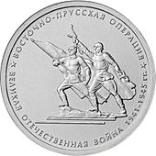
В еще не остывшем от боев Кёнигсберге началось сооружение памятника, который должен был достойно возвеличить подвиг солдат и стать вечной памятью благодарной Родины об ушедших в бессмертие её защитниках. Военный совет 11-й гвардейской армии по инициативе командующего генерал-полковника К. Н. Галицкого принял решение о сооружении памятника. В частях и подразделениях из вчерашних пехотинцев, танкистов, артиллеристов, сапёров были отобраны бывшие архитекторы, скульпторы, художники, поэты.
Им было поручено ответственное задание: продумать, каким должен быть памятник, подобрать выразительные средства, которые бы в полной мере восславили мужество советских воинов в их справедливой, героической борьбе против фашизма. Они рисовали эскизы, строили макеты, писали полные гордости и печали строки эпитафии. Созданное ими послужило основой для дальнейшей работы над памятником.
Для доработки проекта были приглашены московские архитекторы И. Мельчаков и Ф. Нарушьян, группа литовских скульпторов во главе с Ю. Микенасом. Прибывшие незамедлительно подключились к работе. Напряженный творческий процесс шёл в тесном контакте с непосредственными участниками сражения.
В окончательном варианте проекта определились три составные части мемориала: обелиск, две скульптурные группы и мемориальная стена. Их дополняли барельефы, эпитафии, надгробия, венки, бюсты. Сооружение приобрело характер архитектурно-скульптурного ансамбля. После большой подготовительной работы, накануне Дня Победы, 8 мая 1945 года, командующим 11-й гвардейской армии был издан приказ, в котором говорилось: "В целях увековечения памяти бойцов и командиров, погибших в боях с немецко-фашистскими захватчиками за город Кёнигсберг, соорудить по утвержденным эскизам памятник и произвести перезахоронение воинов...". Для памятника был выбран участок, расположенный вдали от шумных магистралей, тихий, спокойный, с густыми зелеными нарядом, меньше других пострадавший от боевых действий.
Памятник 1 200 гвардейцам стал первым советским памятником в Кёнигсберге (который тогда ещё не успели переименовать в Калининград) и, вообще, первым мемориалом, увековечившим подвиг советских солдат, павших в Великой Отечественной войне. Решение о его создании было принято военным советом 11-й гвардейской армии в начале мая 1945 года. Торжественное открытие монумента состоялось 30 сентября 1945 года. В 1946 году были установлены скульптурные группы «Штурм» и «Победа».
«ВЕНСКАЯ ОПЕРАЦИЯ»
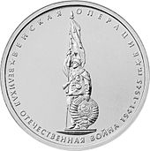
Памятник советским воинам, погибшим при освобождении Австрии от фашизма в Вене, более известный как Памятник героям Советской армии, находится на площади Шварценбергплац. Был открыт 19 августа 1945 года. Авторы памятника — скульптор М. А. Интезарьян, архитектор С. Г. Яковлев .
Полукруглые, белого мрамора колоннады частично окружают фигуру солдата Красной Армии высотой 12 метров. Памятник героям Красной Армии в Вене был построен в память о 17 000 советских солдат, павших в битве за Вену во время Второй мировой войны. Мемориал включает в себя триумфальную арку и фигуру солдата с автоматом Шпагина на груди. Солдат одет в золотой шлем и держит флаг СССР и золотой советский герб. Пьедестал памятника имеет форму пятигранника. На его фронтальной стороне, обращенной к площади Шварценбергплац, выбит приказ верховного главнокомандующего И. В. Сталина в связи со взятием Вены 13 апреля 1945 года. На двух боковых — списки советских солдат и офицеров, павших в боях за Вену. На одной из тыльных стороне пьедестала выбит второй куплет государственного гимна СССР в редакции 1943 года, а также цитата из речи И. В. Сталина от 9 мая 1945 года в связи с Победой над Германией: «Отныне над Европой будет развеваться великое знамя свободы народов и мира между народами».
На другой тыльной стороне пьедестала выбиты строки:
«Гвардейцы! Вы честно служили Отчизне
От стен Сталинграда вы к Вене пришли,
Для счастья народа Вы отдали жизни
Вдали от родимой советской земли.
Слава Вам — храбрые
Русские воины!
Ваше бессмертье над Вами встает.
Доблестно павшие,
Спите спокойно,
Вас никогда не забудет народ!»
В данный момент среди жителей Вены сооружение носит нейтральное название «Памятник русским», однако русскоязычные обитатели и гости австрийской столицы ласково нарекают Памятник героям Советской армии традиционным собирательным именем советского воина — «Алеша».
«БЕРЛИНСКАЯ ОПЕРАЦИЯ»
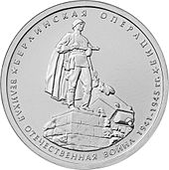
Мемориальный комплекс с памятником советскому солдату, музеем и образцами советской военной техники: Т-34-85, две противотанковые пушки, миномет и одна реактивная установка.
Мемориал открыт в ноябре 1945-го, затем он оброс площадкой с техникой и музеем в 1972-м, т.к. он состоит из трех условных частей: площадка с техникой, музей, захоронение советских воинов с памятником работы скульпторов Цигаля В.Е. и Кербеля Л.Е. . Оба скульптора фронтовики.
Музей открыт 18.12.72 г. в честь 50-й годовщины образования СССР. Музей оформлен в виде командного пункта 1-го Белорусского фронта на Райтвейнской высоте.
Для сооружения комплекса использованы материалы: основание памятника: гранит, памятник - серый известняк, фигура солдата - из бронзы, броневая башня - серый известняк. Размеры памятника: основание цоколя - 5,15х5,15 м, высота цоколя - 0,55 м, высота памятника - 6 м, высота фигуры солдата - 4 м. Командный пункт сложен из просмоленных бревен. Рядом с памятником расположена каменная карта боевых действий на Зееловских высотах.
«ПРАЖСКАЯ ОПЕРАЦИЯ»
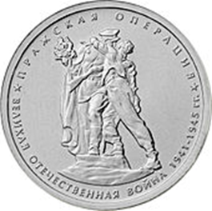
Памятник "Братство" - это монумент, в котором запечатлен исторический факт освобождения Праги в 1945 году. Он установлен недалеко от Вацлавской площади около здания Главного вокзала города Праги.
Скульптуры советского солдата и чехословацкого партизана, которые обнялись и соединились в братском поцелуе. Создал этот памятник чешский скульптор Карел Покорны по фотографии чешского фотографа - известного портретиста Карела Людвига, который сделал ряд снимков во время освобождения советскими солдатами Праги.

ЗАКЛЮЧЕНИЕ
Основные события Великой Отечественной войны отражены на 18 монетах пятирублевого достоинства серии памятных монет «70-летие Победы советского народа в Великой Отечественной войне 1941—1945 гг.» в виде монументов советским воинам-освободителям. В 2014 году появились монеты: «Битва под Москвой», «Сталинградская битва», «Битва за Кавказ», «Курская битва», «Битва за Днепр», «Днепровско-Карпатская операция», «Битва за Ленинград», «Белорусская операция», «Львовско-Сандомирская операция», «Ясско-Кишиневская операция», «Прибалтийская операция», «Операции по освобождению Карелии и Заполярья», «Будапештская операция», «Висло-Одерская операция», «Восточно-Прусская операция», «Венская операция», «Берлинская операция», «Пражская операция». Каждый вид пятирублёвых монет был выпущен по 2 миллиона штук.
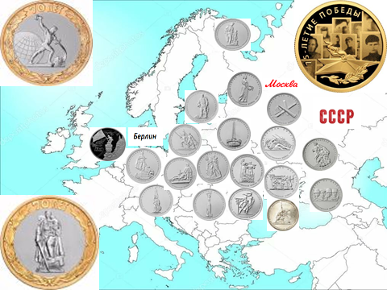

Читая об этих событиях, я задумалась – можно ли выделить наиболее значимые военные операции или битвы? Ведь победа в каждой из них вносила вклад в общее дело борьбы против фашизма, каждый солдат был частицей огромной советской армии, и подвиг каждого, запечатленный в монументах, это отражение героизма всего советского народа.
Также в 2015 и в 2016 году были выпущены ещё две серии пятирублёвых монет: "Подвиги крымского народа в годы войны" (с монетами «Оборона Севастополя», «Оборона Аджимушкайских каменоломен», «Керченско-Эльтигенская десантная операция», «Крымская стратегическая наступательная операция», «Партизаны и подпольщики Крыма») и "Столицы, освобождённые русскими воинами" (монеты с памятниками воинам-освободителям в Киеве, Минске, Вильнюсе, Кишиневе, Бухаресте, Таллине, Риге, Белграде, Варшаве, Будапеште, Братиславе, Вене, Берлине, Праге), которые также можно отнести к юбилейным в честь 70-летия Победы.
Я убедилась, что военные исторические события широко отражены в монументальном искусстве, которое нашло отражение в нумизматике. А монетами пользуются люди разных поколений, и это помогает хранить память о войне.
Банк России 29 ноября 2019 года выпустил в обращение памятные монеты серии «75-летие Победы советского народа в Великой Отечественной войне 1941–1945 гг.»: серебряные - номиналом 3 рубля и 25 рублей, золотую - номиналом 50 рублей, на каждой из них - стилизованное изображение «Бессмертного полка». Эта акция лучше всего отражает смысл словосочетания «связь поколений».
Но я также знаю, что в разных странах к памятникам относятся по-разному. Почему? Например, в Австрии 19 августа 1945 года в память о 17 тысячах советских солдат, павших в битве за Вену, был открыт Мемориал советским воинам. До сих пор в стране к нему очень бережное отношение. И при этом трудно поверить, что в другой европейской стране болгары, которых мы считали братским народом, трижды предпринимали попытки уничтожить памятник советскому солдату в Пловдиве. Того самого «Алёшу», о котором сложена потрясающая песня, долгое время служившая гимном Пловдиву. К сожалению, и в других странах, освобожденных СССР с огромными жертвами от фашизма, происходят случаи вандализма или вообще уничтожения памятников нашим воинам.
Большинство памятников, особенно в нашей стране, появились в первые годы или десятилетия после окончания войны. Но в России память о павших героях всегда будет вечной. Доказательство тому – появление новых мемориалов. 10 лет назад на легендарном Прохоровском поле, Третьем ратном поле России, был сооружен Памятник Победы - «Звонница», в память о жесточайшем танковом сражении, которое явилось переломным моментом в Курской битве, которая, в свою очередь, определила весь дальнейший ход Великой Отечественной войны. В ходе сражения был проявлен поистине массовый героизм наших воинов.

Самый современный пример благодарности потомков - открытие в мае 2020 года Мемориального комплекса в память о солдатах Великой Отечественной войны на месте кровопролитных боев под Ржевом. Он стал самым масштабным памятником советскому солдату, установленным в России.
Мы – наследники Победы, которая благодаря нашей памяти будет жить в веках.

